|  |  |
| --- | --- |
| Принят на заседании | Утверждаю |
| педагогического совета | директор |
| « 29 » августа 2014г. | Лактионова Н.В. |
| протокол № 1 | « 29 » августа 2014г. |

# Отчёт о результатах самообследования

###### общеобразовательного учреждения

Бюджетное общеобразовательное учреждение муниципального образования Динской район

«Начальная общеобразовательная школа № 15»

(полное наименование образовательного учреждения в соответствии с Уставом ОУ)

Россия Краснодарский край Динской район посёлок Южный улица Садовая,дом №36

(место нахождения)



_____________________

2014 год

**ОТЧЕТ О РЕЗУЛЬТАТАХ САМООБСЛЕДОВАНИЯ**

1. **ОБЩИЕ СВЕДЕНИЯ ОБ ОБРАЗОВАТЕЛЬНОМ УЧРЕЖДЕНИИ**

1.1. Полное наименование в соответствии с уставом Бюджетное общеобразовательное учреждение муниципального образования Динской район «Начальная общеобразовательная школа № 15»

1.2. Адрес: юридический 353217 Краснодарский край Динской район посёлок Южный улица Садовая,36

фактический 353217 Краснодарский край Динской район посёлок Южный улица Садовая,36

1.3. Телефон 8(861)256-72-55

Факс 8(861)62-44-182

e-mailschool15@din.kubannet.ru

1.4. Устав принят на общем собрании Учреждения 27 декабря 2010 года (протокол № 4),

согласован: начальник управления образования администрации муниципального образования Динской район от 11.05.2011г., и.о начальника управления имущественных и земельных отношений администрации муниципального образования Динской район от 11.05.2011г.

( даты принятия, согласования, утверждения)

1.5. Учредительуправление имущественных и земельных отношений администрации муниципального образования Динской район, управление образования администрации муниципального образования Динской район

(полное наименовании)

1.6. Учредительный договор ____________________________________________________

(реквизиты учредительного договора)

1.7. Свидетельство о постановке на учет юридического лица в налоговом органе

серия 23 №004755395 26 мая 1998г. ИНН 2330025286______________________

(серия, номер, дата постановки, ИНН)

* 1. Свидетельство о внесении записи в Единый государственный реестр юридических лиц

серия 23 № 001021457 12 ноября 2002 г.инспекцией МНС России по Динскому району Краснодарского края 1022303616334____________________________________________ ( серия, номер, дата, кем выдано, ОГРН)

1.9. Свидетельство о праве на имущество 23-АИ 881493 05.07.2011г., 23-АИ 881492 05.07.2011г., 23-АИ 881491 05.07.2011г.,23-АИ 881490 05.07.2011г. УФС государственной регистрации, кадастра и картографии по Краснодарскому краю

(серия, номер, дата, кем выдано)

1.10. Свидетельство о праве на земельный участок 23-АИ 856069 07.07.2011г.УФС государственной регистрации, кадастра и картографии по Краснодарскому краю

(серия, номер, дата, кем выдано)

1.11.Лицензия на право ведения образовательной деятельности серия 23Л01 №0000143

№03228 от 22 декабря 2011г.. Департамент образования и науки Краснодарского края

(серия, номер, дата, кем выдано)

1.12. Свидетельство о государственной аккредитации серия ОП 021964 регистрационный

№ 01932 27 декабря 2011г.Департамент образования и науки Краснодарского края______

(серия, номер, дата, срок действия, кем выдано)

1.13. Филиалы (структурные подразделения) _____нет____________________________________

(местонахождение, телефоны)

1.14. Локальные акты учреждения __Положения,

(реквизиты основных локальных актов.регламентирующих деятельность учреждения)

**1.15. Программа развития учреждения принята на педагогическом совете МОУ НОШ №15**

**протокол №4 от 11.01.2011г.срок действия 2011-2015г.г._________________________________**

**(реквизиты, срок действия )**

**2. УСЛОВИЯ ОРГАНИЗАЦИИИ ОБРАЗОВАТЕЛЬНОГО ПРОЦЕССА**

*2.1. Тип здания* приспособленное, 1959 года

(типовое, приспособленное, год постройки)

* 1. *Год создания учреждения*распоряжение главы администрации Динского района №707-р от 8.11.1995, приказ РУО № 8 от 04 января 1996 года

(реквизиты документа о создании учреждения)

*2.3. Приусадебный участок (подсобное хозяйство)*не имеется

(площадь, направление деятельности)

*2.4. Предельная численность* ____________*Реальная наполняемость* 226 человек

(по лицензии) (по комплектованию)

*2.5. Учебные кабинеты*:

количество 6

из них специализированные кабинеты нет

*2.6. Материально-техническая база учреждения*:

|  |  |  |  |
| --- | --- | --- | --- |
| Наименование объекта | Кол-во мест | Площадь | Количество единиц ценного оборудования |
| Столовая | 41 | 72,4кв.м | 8 |
| Библиотека | 6 | 24 |  |
| Спортивная комната |  | 27,2 |  |
| Футбольное поле |  | 110 | 1 |

**2.7. Оформление помещений и территории ( прилагаются фото материалы при выставлении на сайт) ___________________________________________________________**

*2.8. Информатизация образовательного процесса*

|  |  |
| --- | --- |
| Наименование показателя | Фактическое значение |
| Наличие в образовательном учреждении подключения к сети Internet, Кбит/сек | Имеется, 128 Кбит/сек |
| Количество Internet-серверов |  |
| Наличие локальных сетей в ОУ |  |
| Количество терминалов, с доступом к сети Internet- | один |
| Количество единиц вычислительной техники (компьютеров)  -всего  -из них используются в образовательном процессе | 11  7 |
| Количество классов, оборудованных мультимедиапроекторами | 1 |
| Количество интерактивных комплектов с мобильными классами | 5 |
| Другие показатели |  |

* 1. *Библиотечно-информационное оснащение образовательного процесса*

|  |  |
| --- | --- |
| Наименование показателя | Фактическое значение |
| Книжный фонд | 3641 экз. |
| Доля учебников (%) в библиотечном фонде | 83% |
| Обеспеченность учебниками (%) | 100% |
| Доля методических пособий (%) в библиотечном фонде, в т.ч. не старше 5 лет | 1% |
| Количество подписных изданий | 11 |

* 1. *.Медико-социальные условия пребывания участников образовательного процесса*.

|  |  |
| --- | --- |
| Наименование показателя | Фактическое значение |
| Наличие медицинского кабинета | Не имеется |
| Оснащенность (единицы ценного оборудовании) | Не имеется |
| Реквизиты лицензии на медицинскую деятельность | Не имеется |
| Профессиональное и профилактическое медицинское обслуживание | МУЗ ГП «Калининская» № 13 г.Краснодара |

1. **СВЕДЕНИЯ О СОСТАВЕ И КВАЛИФИКАЦИИ АДМИНИСТРАТИВНЫХ, ПЕДАГОГИЧЕСКИХ КАДРОВ**

*3.1. Сведения об административных работниках*

|  |  |  |  |  |  |
| --- | --- | --- | --- | --- | --- |
| Должность | Ф.И.О. (полностью) | Образование, специальность по диплому, общий педагогический стаж | Стаж административной работы | | Квалификационная категория по административной работе |
| общий | в данном учреждении |
| Директор | Лактионова Надежда Васильевна | Высшее, Тбилисский гос. университет, преподаватель русского языка и литературы,  36 лет | 17 лет | 17 лет | Первая |
| Заместители директора по АХР | Бабенко Ирина Васильевна | Средне-специальное, Тбилисский железнодорожный техникум, техник-электрик | 8,5 года | 5 года | Первая |
| Заместитель директора по учебной работе | Бычкова Елена Александровна | Высшее, Ростовский педагогический институт, учитель французского языка |  |  | Высшая |
| Заместитель директора по воспитательной работе | Козлова Лилия Георгиевна | Краснодарский государственный  Университет культуры и искусств | 6 лет | 6 лет |  |

*3.2. Сведения о педагогических работниках (включая административных и др. работников, ведущих педагогическую деятельность)*

|  |  |  |  |
| --- | --- | --- | --- |
| Показатель | | Кол-во | % |
| Укомплектованность штата педагогических работников (%) | | 14 | 100% |
| Педагогические работники:  - всего  - из них внешних совместителей | | 14 | 100% |
| Вакансии (указать должности) | | - | - |
| Образовательный уровень педагогических работников | с высшим образованием | 11 | 79% |
| с незак. высшим образованием | - | - |
| со средним специальным образованием | 3 | 21% |
| с общим средним образованием | - | - |
| Педагогические работники, имеющие ученую степень | кандидата наук | - | - |
| доктора наук | - | - |
| Педагогические работники, прошедшие курсы повышения квалификации за 2013-2014 год | | 4 | 29% |
| Педагогически работники, имеющие квалификационную категорию | всего | 3 | 21% |
| высшую | 2 | 14,3% |
| первую | - | - |
| вторую | 1 | 7,2% |
| Состав педагогического коллектива | учитель | 14 | 100% |
| мастер производственного обучения | - | - |
| социальный педагог | - | - |
| учитель-логопед | - | - |
| педагог-психолог | - | - |
| педагог дополнительного образования | - | - |
| педагог-организатор | - | - |
| старшая вожатая | - |  |
| Состав педагогического коллектива по стажу работы | 1-5 лет | 4 | 33,3% |
| 5-10 лет 10 -20 лет | 2/ 2 | 13,3/13,3 |
| свыше 20 лет | 6 | 40% |
| Педагогические работники пенсионеры по возрасту | | 3 | 20% |
| Педагогические работники, имеющие звание Заслуженный учитель | | - | - |
| Педагогические работники, имеющие государственные и ведомственные награды, почетные звания | | 1 | 6,6% |

*3.3. Средняя недельная нагрузка на одного педагогического работника*-17 часов

3.4. *Средняя заработная плана педагогического работника* 28000 тыс. руб.

*3.5. Количество педагогических работников, работающих с детьми, требующими педагогической коррекции 1, из них прошли курсовую подготовку - нет*

1. **ОРГАНИЗАЦИЯ ОБРАЗОВАТЕЛЬНОГО ПРОЦЕССА**

*Данные о контингенте обучающихся (воспитанников), формах обучения по состоянию на _июнь 2014 г.__________*

*4.1.*

|  |  |  |  |
| --- | --- | --- | --- |
| Показатель | | Количество | % |
| Классы (группы)- всего | | 10 | - |
| Обучающиеся - всего | | 226 | - |
| в том числе: | |  |  |
| занимающихся по базовым общеобразовательным программам | | 225 |  |
| занимающихся по программам дополнительной (углубленной) подготовки | |  |  |
| занимающихся по специальным (коррекционным) образовательным программам (указать вид) | | 1 |  |
| Обучающиеся, получающие образование по формам | очное |  |  |
| очно-заочное (вечернее) |  |  |
| заочное |  |  |
| семейное |  |  |
| экстернат |  |  |
| Воспитанники детских домов, интернатов | |  |  |
| Дети-инвалиды | |  |  |
| Дети группы риска | |  |  |

*4.2. Режим работы учреждения*

Продолжительность учебной недели пятидневная

Количество занятий в день (минимальное и максимальное) для каждой ступени 3 - 5

Продолжительность уроков (мин.)35 - 40

Продолжительность перемен (минимальная, максимальная) 10 – 20 мин.

Сменность занятий:

|  |  |  |
| --- | --- | --- |
| Смена | Классы ( группы) | Общее количество обучающихся в смене |
| 1 смена | 1а,1б, 1в,4а,4б | 102 |
| 2 смена | 2а,2б, 2в,3а,3б | 124 |

*4.3.Структура управления (возможно, прилагать в виде схем и таблиц)*

**Общешкольная конференция**

**Директор школы**

**Совет школы**

**Управляющий совет**

**Педагогический совет**

**Заместитель директора по УР**

**Заместитель директора по АХР**

**Заместитель директора по ВР**

**Инновационные команды для управления внутришколь-**

**ными проектами**

Методическое

объединение

учителей

Методическое объединение

руководителей дополнительного образования

Временные творческие группы

**учащиеся**

**родители**

*4.4. Структурная модель методической службы*

**

*4.5. Документ, подтверждающий работу в режиме инновации и эксперимента* ________Приказ УО Динского района № 144 от 09.03.2011г о присвоении статуса экспериментальной площадки по итогам муниципального конкурса инновационных проектов.

*4.6. Региональные мероприятия, организованные учреждением за 2013-2014 год*

|  |  |
| --- | --- |
| Год | Наименование мероприятий проведенных на базе ОУ |
| 2014 | Семинар «Конструирование уроков. Анализ и самоанализ уроков» (директор ИМЦ УО ) |
|  |  |

**Занятость учащихся**

* 1. *Сведения о занятости учащихся :*

|  |  |  |  |  |  |
| --- | --- | --- | --- | --- | --- |
| Показатели | Фактически значения | | | | |
| Организация самоуправления обучающихся | - | | | | |
| Формы внеурочной работы (кружки, секции и др. с указанием количества) | Кружки -14  Спортклуб -1 | | | | |
| Связи с учреждениями дополнительного образования детей и др. учреждениями (на основе договоров) | Культурно-досуговый центр посёлка Южного  Краснодарская детская школа искусств №8  МУ «Спорткомплекс Южный» | | | | |
| Количество направленностей ДОД в учреждении | 4 | | | | |
| Охват обучающихся: | 1 ступень | 2 ступень | | | 3 ступень |
| дополнительными образовательными услугами  ( % от общего количества) | 99% |  | | |  |
| **спортивно-оздоровительными услугами (% от общего количества)** | 99% | |  |  | |

* 1. *Сведения о правонарушениях обучающихся за последние 3 года*:*

|  |  |  |  |  |
| --- | --- | --- | --- | --- |
| Год | Количество обучающихся | Класс правонарушителя | Вид правонарушения | Принятое решение |
| 2013-14 | 226 | - | - |  |

*6.4. Работа с родителями*

|  |  |
| --- | --- |
| Показатель | Фактическое значение |
| Формы работы |  |
| Результаты работы |  |
| Другая информация |  |

*6.5. Организация летней оздоровительной работы*

|  |  |  |  |
| --- | --- | --- | --- |
| № п/п | Форма организации | Охват детей | |
| количество | % |
|  | 2013-14г. 226 учащихся |  |  |
| 1 | Летний оздоровительный лагерь дневного пребывания | 60 | 26,5% |
| 2 | Спортивная площадка | 60 | 26,5% |
| 3 | Кружки, спортивный клуб | 70 | 53% |

Анализ предметных недель

за 2013-2014 учебный год

в БОУ НОШ №15

Выявлению области одаренности детей, развитию их способностей способствует внеурочная деятельность. Одной из форм развития познавательной активности обучающихся является проведение предметных недель. Через предметные недели мы можем вовлечь практически всех детей, создать условия, при которых вся школа будет в течение определенного срока погружаться в предложенную образовательную область, объединяя в едином порыве всех: педагогов, обучающихся и родителей.   
 Участие в предметной неделе даёт возможность младшему школьнику проявить свои интеллектуальные способности, раскрыть многогранность своих интересов. Важно не оставить без внимания ни одну параллель, учесть учебные возможности всех школьников.

Неделя показывает не только возможности обучающихся, но и показывает возросшие способности педагогов, их творчество, мастерство и зрелость своего профессионализма. Очень важно, чтобы неделя для педагогов стала возможностью апробации новых технологий, новых форм организации урока. Она позволяет в полной мере раскрыть потенциалы учителя, способствует развитию его профессиональной культуры, профессиональному становлению.

**Основная цель** – повышение интереса учеников к предметам, формирование познавательной активности, кругозора.  
**Цель проведения недели**:

* Воспитание интереса обучающихся к изучению предметов;
* Повышение качества преподавания предмета;
* Развитие познавательных способностей обучающихся, кругозора.

**Задачи предметной недели:  
  
1.**Создание условий максимально благоприятствующих получению качественного образования каждым учеником в зависимости от его индивидуальных способностей, наклонностей, культурно - образовательных потребностей.  
**2.** Повышение интереса обучающихся к учебной деятельности.  
**3.** Оценка влияния предметной недели на развитие интереса учеников к изучаемым предметам.  
**4.** Помощь учителям и ученикам в раскрытии своего творческого потенциала, организаторских способностей.  
**5.** Создание праздничной творческой атмосферы.

**Принцип проведения предметных недель -** каждый ребенок является активным участником всех событий недели.  
Он может попробовать свои силы в различных видах деятельности: решать задачи и примеры, сочинять, писать, мастерить, фантазировать, выдвигать идеи, реализовывать их, рисовать, загадывать (придумывать) и разгадывать свои и уже существующие задачи и загадки.

В 2013-2014 учебном году предметные декады были проведены по плану. В них приняли участие все обучающиеся первой ступени /1-4 классы/. В течение учебного в БОУ НОШ №15 за 2013-2014 учебный год было проведено 6 предметных недель: неделя кубановедения, русского языка и литературы, математики, ОПК, изобразительного искусства и музыки, английского языка. В рамках предметных недель проводились: нетрадиционные уроки по предмету, внеклассные мероприятия, КВН, викторины, конкурсы, презентации. Все предметные недели сопровождались разнообразной наглядной информацией, прошли интересно, содержательно, познавательно. Итоги обсуждались на заседаниях МС. Проведение мероприятий позволило как учащимся, так и учителям дополнительно раскрыть свой творческий потенциал.

Учителя во время предметных недель старались использовать разные методы и приёмы работы с целью выявления способных учащихся, а именно провели предметные олимпиады, интеллектуальные игры. Задания, как правило, требовали от учащихся нестандартного подхода к выполнению работ, проявления творческой индивидуальности. Мероприятия способствовали повышению интереса учащихся к изучению предмета, а так же расширению знаний. Организация предметных недель была на высоком уровне. Результаты проведения предметных недель отражены на школьном сайте.

С 16.09. по 20.09.2013 года проводилась Неделя кубановедения. В рамках предметной недели были проведены следующие мероприятия:

|  |  |  |  |
| --- | --- | --- | --- |
| № п/п | Сроки проведения | Мероприятие | Классы |
| 1. | 16.09.13 г. | Открытие недели. Линейка. | 1-4 кл. |
| 2. | 17.09.13 г. | Конкурс рисунков «Мой край родной!» | 1-2 кл. |
| 3. | 18.09.13 г. | Олимпиада по кубановедению. | 2-4 кл. |
| 4. | 19.09.13 г. | Посещение музеев, выставок в г.Краснодаре. | 1-4 кл. |
| 5. | 20.09.13 г. | Закрытие недели. Подведение итогов. Линейка | 1-4 кл. |

В предметной неделе активное участие приняли все учителя начальных классов, ученики и родители.

Программа проведения предметной недели отразила различные формы и методы учебной деятельности. Для активизации мыслительной и творческой деятельности обучающихся проведены конкурсы, викторины, нетрадиционные уроки и внеклассные мероприятия.

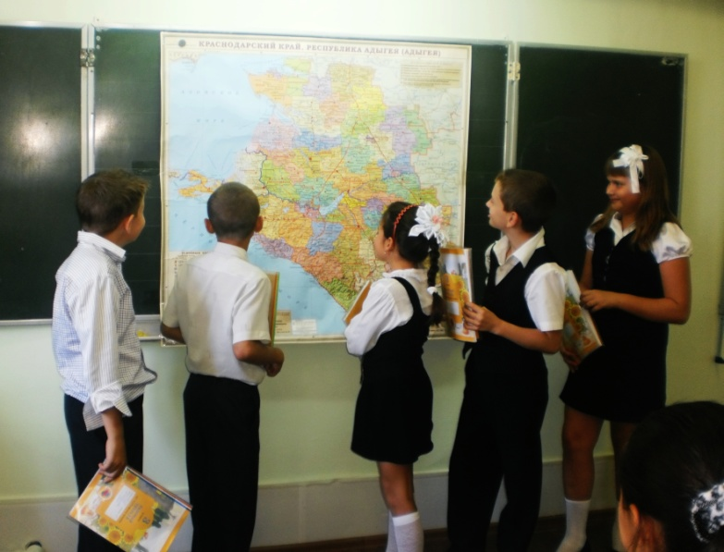В соответствии с результатами проведения тематической недели учащиеся 3-4 классов заняли призовые и победные места и были награждены грамотами: **призёры** – Чертова П. 3 А кл., Шакирзянов В. 4 Б кл., Кальченко В. 4 А кл., Бугрова В. 2 А кл.; **победители** – Аношкина М. 4 А кл., Макаренко Д. 2 А кл.

*Конкурс в 3 А классе*

*«Мой край родной!»*

С 21.10. по 25.10.2014 года проводилась Неделя русского языка и литературы. В рамках проведения тематической Недели в БОУ НОШ № 15 проводились мероприятия, направленные на развитие мотивации в изучении родного языка и литературы.

План проведения недели русского языка

|  |  |  |  |  |  |
| --- | --- | --- | --- | --- | --- |
| № п/п | Дата | Время проведения | Мероприятие | Участники | Ответственные |
| 1 | 21.10.13  Понедельник | 12.00-1 смена  16.40-2 смена | Открытие недели.  Торжественная линейка. | 2 А класс | Хижняк О.В. |
| 2 | 22.10.13  Вторник | 12.00-1 смена  16.40-2 смена | Конкурс «Король и королева письма» | 2-4 классы | Шацкая Е.И. |
| 09.20-10.00 | Викторина по сказкам | 1-е классы | Ерыкина О.Л.  Динкель О.А. |
| 3 | 23.10.13  Среда | 12.10-12.50 | Олимпиада по русскому языку | 2-4 классы | Лактионова Н.В.  Гриценко И.А. |
| 4 | 24.10.13  Четверг | 12.10-13.10 | Конкурс чтецов | 2-4 классы  (по 1-3 человека) | Кустова Т.В.  Казаченко Е.Н. |
| 5 | 25.10.13  Пятница | 1-2 смена | Выпуск газет «В мире родного языка» | 3-4 классы | Кл. руководители |

21 октября интересно прошло открытие Недели русского языка. На школьной линейке ученики 2 «А» класса организовали театрализованное выступление, на котором рассказали ребятам о значимости изучения русского языка, а 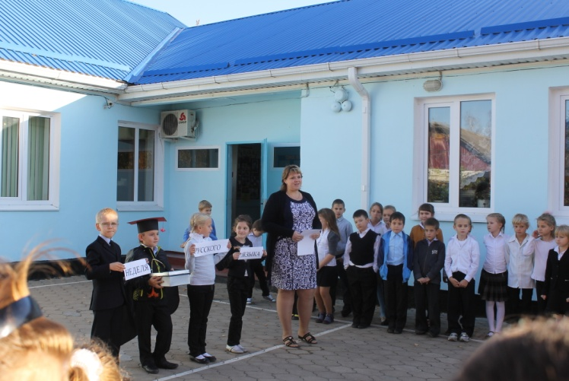руководитель ШМС

Хижняк О.В. познакомила с планом проведения предстоящей тематической недели.

24 октября проходил конкурс чтецов «Золотая осень». Победителями конкурса стали: Морозова А., 2 В класс, Ковнирова Н., 3 А класс, Шацкий С., 4 А класс. Ребята с большим старанием читали стихи русских поэтов о золотой осени. Все участники конкурса были награждены грамотами.

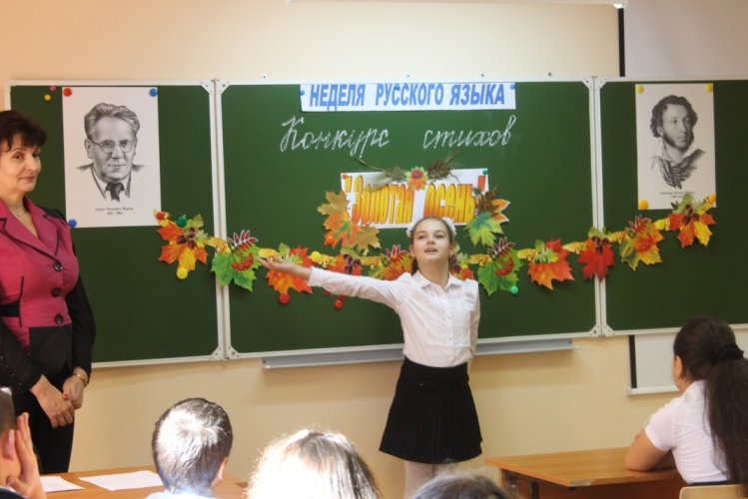

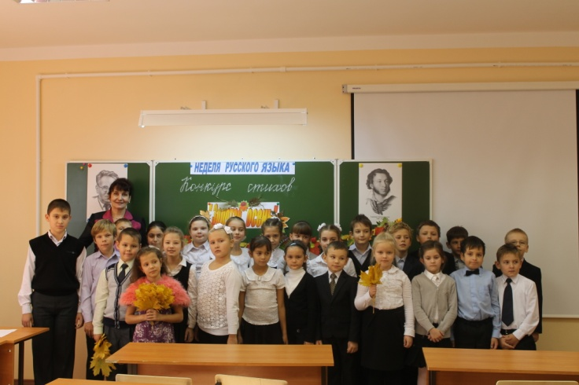

22 октября состоялся конкурс «Король и королева письма», а также для учащихся 1-х классов был проведён библиотечный урок в библиотеке п. Южного.

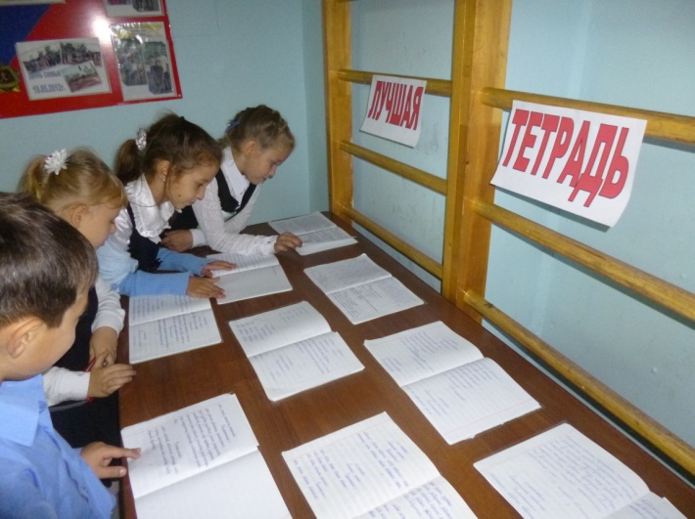

23 октября ученики 2-4-х классов проверяли свои знания в области русского языка, участвуя в олимпиаде по русскому языку. Победителям олимпиады – Гонтар О., 2 Б класс и Ковнировой Н., 3 А класс были вручены грамоты.

Итогом проведения Недели русского языка была выставка газет «В мире русского языка», которую организовали старшие ученики 4-х классов.

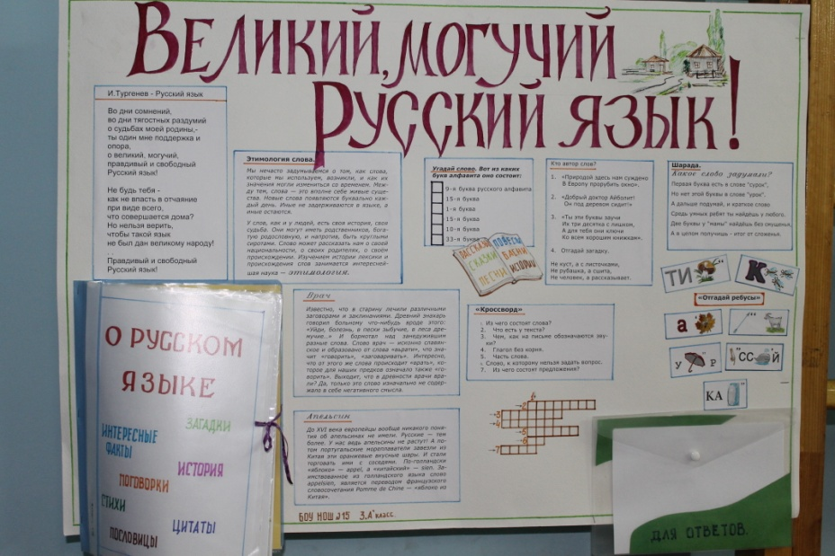

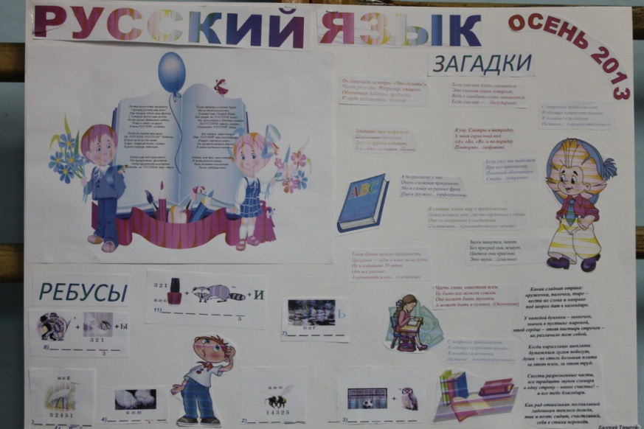

С 05.11. по 08.11.2013 года проводилась неделя физкультуры, спорта и туризма. В рамках предметной Недели были проведены следующие мероприятия:

|  |  |  |  |
| --- | --- | --- | --- |
| № п/п | Сроки проведения | Мероприятие | Классы |
| 1. | 05.09.13 г. | Открытие недели. Линейка. | 1-4 кл. |
| 2. | 06.09.13 г. | Олимпийские уроки. | 1-4 кл. |
| 3. | 07.09.13 г. | Весёлые старты (по параллелям). | 1-2 кл. |
| 4. | 08.09.13 г. | Весёлые старты (по параллелям). | 3-4 кл. |
| 5. | 09.09.13 г. | Закрытие недели. Подведение итогов. Линейка | 1-4 кл. |

Фотоотчёт:

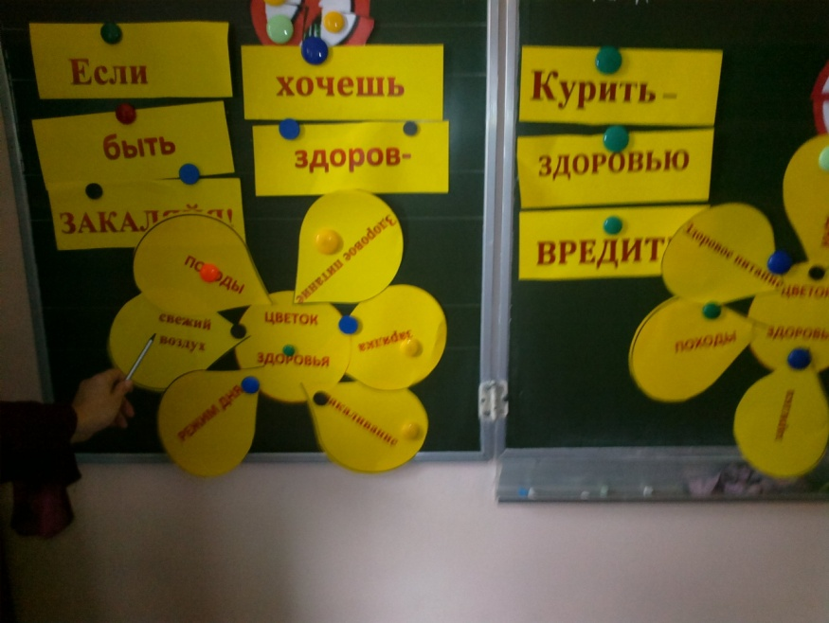

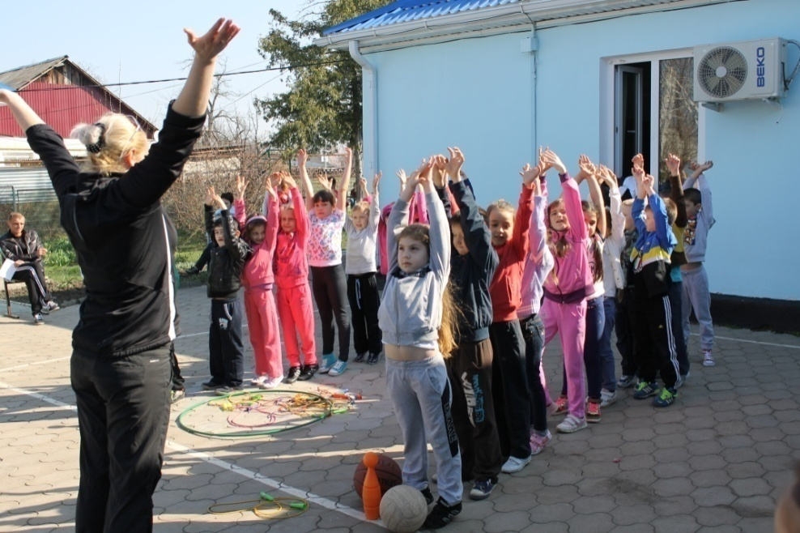

С 25.11. по 29.11.2013 года проводилась Неделя математики. В рамках проведения тематической Недели в БОУ НОШ № 15 проводились мероприятия, направленные на развитие мотивации в изучении точных наук. Охват учащихся – 100%.

План

проведения тематической недели математики

|  |  |  |  |  |  |
| --- | --- | --- | --- | --- | --- |
| № п/п | Дата | Мероприятие | Время проведения | Класс | Ответственные |
| 1 | 25.11.13 | Линейка «Открытие недели» | 1 смена  2 смена | 1-4 кл. | Хижняк О.В.  классные руководители |
| 2 | 26.11.13 | Презентация для 1-х классов «Истоки математики» | 1 смена | 1 кл. | классные руководители |
| 3 | 27.11.13 | Олимпиада по математике (по 5 человек от класса) | 12.00-12.40 | 2-4 кл. | Хижняк О.В.  Ерыкина О.Л. |
| 4 | 28.11.13 | Конкурс «Юные математики» | 2 смена | 2 кл. | классные руководители |
| Конкурс «Математический бой» | 2 смена | 3 кл. | классные руководители |
| Конкурс «Эта занимательная математика» | 1 смена | 4 кл. | классные руководители |
| 5 | 29.11.13 | Подведение итогов. Линейка. | 1 смена  2 смена | 1-4 кл. | Хижняк О.В.  классные руководители |

В рамках проведения Недели математики была проведена предметная олимпиада. В олимпиаде приняли участие ученики 2-4 классов. Лучшие результаты показали следующие учащиеся: Бочарова Т. 2 Б кл., Пак Э. 2 Б кл., Гонтар О. 2 Б кл., Галушко В., 3 Б кл., Петрушевский Н. 4 А кл. Эти ребята в дальнейшем приняли участие в районном этапе предметных олимпиад.

С 03.03. по 07.03.2014 года проводилась Неделя искусства «Весна искусств». Охват учащихся – 100%. Предметная неделя проводилась согласно составленному и утверждённому плану.

Учитель рисования и технологии Ваганова Н.П. показала мастер-класс в 3 А классе на тему: «Подарок маме». В 4-х классах в этот период стартовал проект «Посёлок будущего моими глазами». Для 1-2-х классов прошли музыкальные уроки с приглашением гостей из филармонии г. Краснодара.

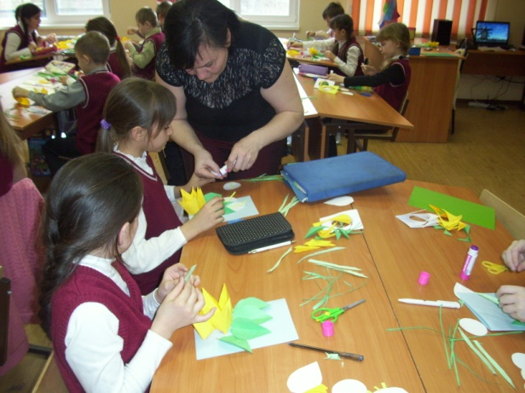

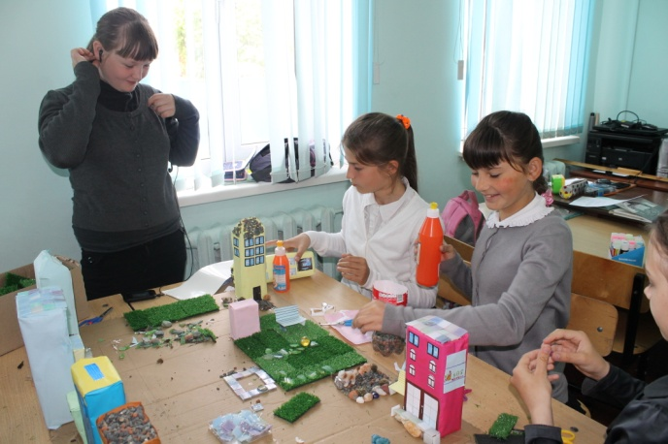

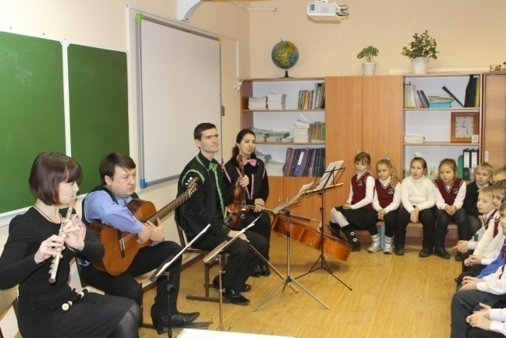

*Мастер-класс*

*Проект «Посёлок будущего*

*моими глазами»*

*Музыкальный урок*

С 10.03. по 14.03.2014 года проводилась Неделя основ православной культуры. Охват учащихся – 100%. Предметная неделя проводилась согласно составленному и утверждённому плану.

В рамках проведения тематической недели прошли встречи с настоятелем Свято-Преображенского храма о. Григорием, родительское собрание в 3-х классах «О выборе модуля ОРКСЭ», а также ученики 1-х классов посетили храм в п. Южном.

Разнообразие форм проведения предметной недели ОПК позволил расширить кругозор учеников и их родителей в области Православия, многие ученики увлеклись этим предметом и изъявили желание продолжить изучать его в дальнейшем.

**Фотоотчёт:**

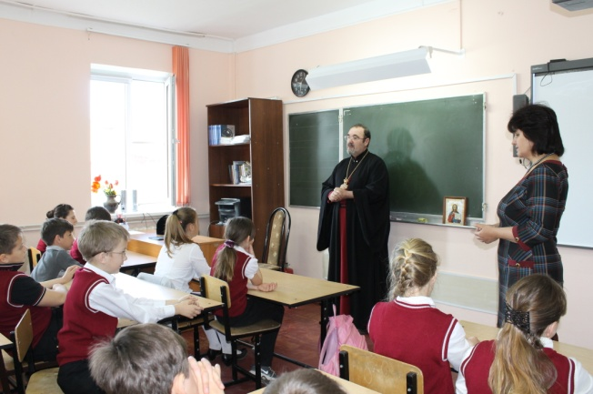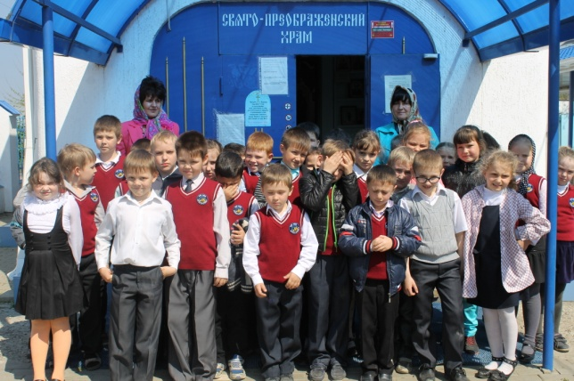

*Экскурсия в храм. 1-е классы Встреча с настоятелем храма*

В течение 2013-2014 учебного года проводились тематические недели по воспитательному направлению: Неделя вежливости и воспитанности, Неделя «Антинарко», Неделя «Новогодние сказки», месячник оборонно-массовой и военно-патриотической работы.

Предметные недели позволили обучающимся раскрыть свой мыслительный и творческий потенциал. Педагоги БОУ НОШ № 15 в ходе предметных недель проявили хорошие организаторские способности, создали творческую атмосферу. Обучающиеся показали хорошие знания предметных ЗУН, умение применять знания в разных ситуациях, взаимовыручку, неординарное решение трудных вопросов.

В следующем учебном году рекомендовано продолжить работу по организации и проведению предметных недель с целью выявления одарённых детей и повышения мотивации углубленного изучения предметов.

**Анализ учебно-методической работы  
БОУ НОШ № 15**

**за 2013-2014 учебный год.**

**Цель анализа:** определение уровня эффективности методической работы в педагогическом сопровождении учителя в процессе его профессиональной деятельности и педагогической поддержке в соответствии с его профессиональными потребностями с целью достижения поставленных перед школой задач.

Методическая работа в 2013-2014 учебном году была направлена на выполнение поставленных задач и их реализацию через образовательную программу школы и учебно-воспитательный процесс.

В 2013-2014 учебном году коллектив начальной школы №15 работал над темой: ***«Создание условий для профессионально развития педагогов школы в условиях реализации Национальной инициативы «Наша новая школа» и перехода на ФГОС НОО».***

Работа над данной темой способствует созданию условий для сопровождения, корректировки и отслеживания результатов работы учителя с целью распространения положительного педагогического опыта и повышения квалификации педагогов в связи с переходом на новые образовательные стандарты.

**Цель методической работы**: создать необходимые условия для профессионального развития педагогов школы в рамках реализации программы ИТРПК.

Перед педагогическим коллективом стояли **задачи**:

**-**совершенствование педагогического мастерства сотрудников школы;

- изучение передового педагогического опыта с целью повышения научного уровня учителя;

-совершенствование структуры методической работы;

-активизация работы учителей по самообразованию;

-максимально ориентировать каждого учителя на внедрение методов и приемов современных педагогических технологий, направленных на повышение познавательной активности обучающихся, внедрение исследовательских методов обучения;

-обеспечить систему диагностики результатов профессиональной деятельности каждого педагога как показателя уровня развития профессиональной компетентности.

**Формы методической работы:**

а) работа педсоветов;

б) работа педагогов над темами самообразования;

в) работа творческих групп над проектированием открытых уроков, открытые уроки;

г) проведение обучающих тематических семинаров;

д) проведение тематических предметных недель.

е) внеклассная работа (в том числе и профориентационная работа);

ж) организация и контроль курсовой подготовки учителей;

з) обобщение передового педагогического опыта учителей;

и) аттестация педагогических кадров, участие в конкурсах и конференциях;

Это традиционные, но надежные формы организации методической работы. С их помощью осуществлялась реализация образовательных программ и базисного учебного плана школы, обновление содержания образования через использование актуальных педагогических технологий (здоровьесберегающие, развивающие и др.).

В соответствии с поставленными целями и задачами методическая работа осуществлялась по следующим направлениям деятельности:

-работа педагогического совета,

-повышение квалификации, педагогического мастерства, аттестация педагогических кадров,

-обобщение передового педагогического опыта, работа с молодыми специалистами, индивидуально-методическая деятельность,

-самообразование,

- программа работы с одарёнными детьми.

-систематизация накопленного материала, ведение портфолио, работа программы ИТРПК.

**Работа педсоветов.**

Высшей формой коллективной методической работы всегда был и остается педагогический совет.

Реализации методической темы школы были посвящены **педсоветы по проблемам:**

1**.** «Проектирование уроков, формирующих УУД. Самоанализ урока».

2. «Самообразование – основа успешной работы учителя».

3. «Качество обучения: проблемы и пути их решения».

4. «Технология портфолио в образовательной деятельности школы, как инструмент управления развитием профессиональной деятельности учителя».

В работе педагогических советов принимали участие все педагоги школы, выступая со своим наработанным материалом.

**Выводы:** отмечается заинтересованное участие педагогов в подготовке и проведении педсоветов, включение учителя в анализ результатов образовательной деятельности школы.

**Рекомендации** на следующий учебный год по проведению педагогических советов: разнообразить формы и методы проведения тематических педсоветов, включив вопросы по решению психолого-педагогических проблем.

Программа методической работы нашей школы определялась нормативно-организационной основой, стратегией совершенствования образовательного процесса в соответствии с развитием системы образования района. Методическая работа школы строилась на основе годового плана. При планировании методической работы школы педагогический коллектив стремился отобрать те формы, которые реально способствовали реализации программы развития школы. План работы методической службы школы был интегрирован в план работы образовательного учреждения. В целях наиболее полной реализации задач на 2013 – 2014 учебный год приказом директора утверждена модель методической структуры. В этой структуре сохранена ведущая роль педагогического совета.

В целях обеспечения выбора направлений методической работы было осуществлено прогнозирование потребностей педагогов в методическом обеспечении образовательного процесса. На основе диагностики составлен план работы методической службы, уточнён план повышения квалификации учителей, перспективный план аттестации работников школы, подбор тем по самообразованию педагогов. Результаты самодиагностирования учителей показали, что затруднения испытываются по следующим вопросам:

- повышение квалификации в соответствии с новыми требованиями к аттестации педагогических работников;

- обобщение и распространение собственного педагогического опыта;

С учетом выявленных проблем планировалась тематика заседаний МС.

При планировании методической работы учитывался кадровый состав педагогических работников. В школе работает 14 педагогов.

1. **Аттестация педагогических кадров**

На современном этапе развития системы образования аттестация педагогических кадров приобретает все более важную роль.

Это подтверждает национальная образовательная инициатива «Наша новая школа», в которой указывается на первостепенное значение аттестации для совершенствования учительского корпуса.

Еще одним стимулом должна стать **аттестация -** периодическое подтверждение квалификации педагогами, ее соответствия задачам, стоящим перед школой.

* 1. **Общая характеристика педагогического состава**

**Возрастной состав**

|  |  |  |  |  |  |
| --- | --- | --- | --- | --- | --- |
| Всего педагогов | до 25 лет | от 25 до 35 лет | от 35 до 55 лет | от 55 до 60 лет | свыше 60 лет |
| **14** | **1** | **5** | **5** | **3** | **0** |

По стажу работы коллектив представляет собой опытных учителей. Это является основой для создания и передачи коллективных традиций. Кроме этого, омолодился педагогический состав и появилась возможность создания в школе наставничества. Средний возраст коллектива составляет 41 год, что позволяет говорить об его опытности и работоспособности.

**1.2 Образование**

|  |  |  |  |  |
| --- | --- | --- | --- | --- |
| Всего педагогов | Высшее | Среднее профессиональное | Нач. профессиональное | Среднее  общее |
|  |  |  |  |
| 14 | **11** | **3** | **0** | **0** |

Из таблицы видно, что 79% педагогов школы имеют высшее образование

* 1. **Квалификационные категории педагогических работников**

|  |  |  |  |  |
| --- | --- | --- | --- | --- |
| **Высшая** | **Первая** | **Вторая** | **Соответствие занимаемой должности** | **Без категории** |
| **2** | **0** | **1** | **6** | **5**  **стаж работы в школе менее 2-х лет** |

На текущий момент аттестовано 9 педагогических работников. Что составляет 64% от общего числа педработников. В 2013-2014 учебном году прошел аттестацию с целью подтверждения соответствия занимаемой должности 1 педагог – Казаченко Е.Н. (7% от общей численности педагогов школы). 5 вновь прибывших педагога (Хижняк О.В., Самойленко А.К., Пастушенко М.Ф., Пронько С.П., Ерыкина О.Л.) не имеют квалификационной категории т. К. стаж их работы в школе менее 2-х лет.

**Информация о педагогических и руководящих работниках муниципальных образовательных учреждений, имеющих отраслевые награды**

Знак «Почетный работник общего образования» имеет 1 педагог (Лактионова Н.В.).

* 1. **Результаты курсовой переподготовки**

По итогам года 9 человек (64% от общего числа педагогов ) прошли курсовую подготовку на базе ККИДППО не менее 72 часов. В 2014-2015 учебном году планируеся прохождение курсовой подготовки 5 педагогами (Шулегина И.В., Пронько С.П., Самойленко А.К., Вендина Е.Е.).

Аттестация педагогических кадров является важнейшим стимулом для профессионального роста работников образования. В течение года проводилась работа по изучению нормативных документов по аттестации педагогических кадров. Охват обучения педагогов составил 100%.

В межаттестационный период была организована работа методического совета по наиболее актуальным проблемам повышения квалификации. В течение года проведены обучающие семинары по темам «Организация межаттестационного периода», «Оформление аттестационного портфолио». Вниманию учителей школы были предложены практические методические материалы на бумажном и электронном носителях по теме: «Образец аттестационной презентации». По вопросам аттестации создан информационный стенд и методическая копилка в помощь аттестующимся.

Вопросам аттестации педагогических кадров также посвящались педсоветы: «Самообразование – как одна из форм повышения квалификации педагогов и основа успешной работы», «Технология портфолио в образовательной деятельности школы, как инструмент управления развитием профессиональной деятельности учителя».

В течение года проводились индивидуальные консультации по реализации планов индивидуальной траектории развития профессиональной компетенции учителя.

 Уровень выполнения поставленных задач - оптимальный, так как все цели, поставленные в начале года, были достигнуты.

Для установления высшей квалификационной категории в 2014-2015 учебном году подано 1 заявление (Бычкова Е.А.) и 4 педагога (Хижняк О.В., Кустова Т.В., Пронько С.П., Ваганова Н.П.) планируют прохождение аттестации на соответствие занимаемой должности.

Анализ деятельности педагогического персонала выявляет следующие трудности и проблемы. Учителя недостаточно осознают и понимают ряд целевых установок педагогической деятельности, обозначенные в контексте государственной образовательной политики. Испытывают затруднения в собственной аналитической деятельности, в первую очередь при планировании, проектировании, самоанализе своей профессиональной деятельности. Этим объясняется низкий процент наличия калификационных категорий в школе (14%). Следовательно, в последующий период наше внимание будет сосредоточено на решении проблемы управления повышением квалификации персонала учреждения.

* 1. **Обобщение, анализ передового педагогического опыта.**

По данному направлению проводилась следующая работа:

– совершенствование методической подготовки учителей к организации и проведению УВР, обогащение учителей новыми, более совершенными приёмами обучения через посещение уроков, их анализ, собеседование;

- помощь учителям в размещении их методических наработок в средствах массовой информации;

– оказание практической помощи *(методической)* учителям, испытывающим некоторые затруднения в организации и проведении уроков.

**Уровень профессиональной активности** педагогов школы находится на низком уровне. По-прежнему имеются трудности с выбором участников профессиональных конкурсов.

Для организации дифференцированной работы с педагогическими кадрами в школе организована работа по самосовершенствованию педагогического мастерства через индивидуальную тему по самообразованию.

У каждого учителя определена индивидуальная тема по самообразованию, которая анализируется через участие педагогов в работе методического совета, педсоветов, семинаров.Результатом самообразования являлись  открытые уроки, доклады, выступления на совещаниях ШМС, педсоветах, совещаниях при директоре. Всем педагогам даются необходимые консультации, рекомендации и оказывается своевременная методическая помощь.

На школьных МС прозвучали выступления учителей начальных классов с докладами по темам самообразования («Проектирование уроков, формирующих универсальные учебные действия. Самоанализ уроков» учитель Гриценко И.А., «Активизация и развитие умственных и физических способностей детей младшего школьного возраста на основе дополнительных средств физической культуры» учитель физической культуры Вендина Е.Е., «Контрольно-оценочные действия на уроке» учитель Ерыкина О.Л., «Организация внеурочной деятельности младших школьников в рамках реализации ФГОС» учитель Самойленко А.К., «Групповая работа как средство формирования УУД» учитель Казаченко Е.Н.)

**Затруднения** вызывает у некоторых учителей правильный выбор темы самообразования, планирование работы на этапах работы над темой.

В творческих отчетах по самообразованию участники МС освещали круг вопросов, изучаемых в 2013-2014 учебном году. Такие педагоги, как Гриценко И.А., Шацкая Е.И., Хижняк О.В., Бычкова Е.А. создают свои персональные сайты в социальной сети, размещают методические разработки. Учитель начальных классов НОШ№ 15 **Шацкая Е.И.** в 2014 году участвовала в XI районном педагогическом фестивале «Передовой педагогический опыт», по итогам данного фестиваля является лауреатом. В мае 2014 года учитель начальных классов **Бычкова Е.А.** участвовала в районном семинаре по обобщению педагогического опыта (о работе экспериментальной площадки на базе НОШ № 15), тема доклада «Адаптация ребёнка на этапе дошкольник-первоклассник».

**2. Методическая учеба**

В целях профессиональной учебы, обмена опытом и повышения профессионального роста педагогов школы при участии ШМС в сентябре 2013 года в БОУНОШ № 15 прошёл обучающий семинар по ознакомлению с новой программой ИТРПК в начальной школе. В ноябре 2013 года прошёл обучающий теоретический семинар с приглашением методистов ИМЦ ст. Динской на тему «Конструирование уроков. Анализ и самоанализ уроков». Результатом такого семинара является проведение открытых уроков учителей начальных классов Гриценко И.А. и Кустовой Т.В. в марте 2014г.

ШМС НОШ № 15 разработан план работы для молодых учителей. Так за молодыми педагогами закреплены учителя-наставники, заместителем директора по УВР, руководителем ШМС регулярно посещаются уроки с целью оказания методической помощи. В апреле 2014 года в НОШ № 15 прошла Неделя молодого педагога, в течение которой были проведены уроки молодыми учителями Ерыкиной О.Л. и Самойленко А.К.

**2.1. Консультационные занятия**

В течение этого учебного года были проведены следующие консультационные занятия по темам:

**1. "Разработка рабочих программ по предметам"** для молодых специалистов

***Основные вопросы:***

– что такое рабочая программа;

– структура рабочей программы;

**2. «Аттестация педагогических работников».**

**3. «ИТРПК в начальной школе».**

**4. Индивидуальные консультации, собеседования с учителями.**

***Выводы:*** консультационные занятия проводились по мере необходимости и отражали происходящие изменения в сфере образования.

**3.** У**частие педагогов в профессиональных конкурсах.**

Педагогические работники школы в 2013-2014 учебном году приняли участие в следующих мероприятиях различного уровня:

|  |  |  |  |  |  |  |  |  |
| --- | --- | --- | --- | --- | --- | --- | --- | --- |
| № | Ф.И.О. педагога | Муниципальный уровень | | Региональный уровень | | Федеральный уровень | | Печатные работы |
| Название конкурса | результат | Название конкурса | результат | Название конкурса | результат |  |
| 1 | Бычкова Е.А. | - | - | - | - | Публикация в интернет сообществах ЗАВУЧ.Инфо | сертификат | Разработка открытого урока. «Где живут животные». |
|  |  | III муниципальный конкурс инновационных проектов. Тема «Проектная деятельность в начальной школе» | **призёр** | - | - | - | - | - |
| 2 | Хижняк О.В. | III муниципальный конкурс инновационных проектов. Тема «Проектная деятельность в начальной школе» | **призёр** | - | - | - | - | - |
|  |  | - | - | - | - | Публикация в интернет сообществах ЗАВУЧ.Инфо | **сертификат** | Разработка внеклассного мероприятия. «Культура казачества». |
|  |  | - | - | Краевой конкурс «Растим патриотов России» | - | - | - | - |
|  |  | Районный конкурс методических разработок ко Дню Матери | - | - | - | - | - | - |
| 3 | Гриценко И.А. | - | - | Краевой конкурс сценариев учебно-воспитательных мероприятий «За ЗОЖ» | **сертификат** | - | - | - |
| 4 | Вендина Е.Е. | - | - | Краевой конкурс методических разработок уроков по физической культуре | - | - | - | - |
| 5 | Шацкая Е.И. | Районный конкурс «Учитель года-2014» | **призёр** | - | - | - | - |  |
|  |  | - | - | Краевой конкурс «Растим патриотов России» | - | - | - | - |
|  |  | - | - | Участие в православном форуме п. Благовещенск | **участие** | - | - | - |

**Вывод:**  работа по обобщению и распространению передового педагогического опыта в школе ведется не системно, активность педагогов в участии в мероприятиях различного уровня по сравнению с предыдущим учебным годом остаётся низкой, однако при этом отмечается повышение уровня мероприятий: больше мероприятий всероссийского и регионального уровней. Увеличивается количество педагогов школы, распространяющих свой опыт посредством публикаций.

**Задача:** активизировать работу педагогических сотрудников школы по распространению передового педагогического опыта посредством участия в мероприятиях различного уровня.

**4. Работа с одаренными детьми.**

В школе сложилась система работы с учащимися, имеющими повышенную мотивацию к учебно – познавательной деятельности. Работа педагогического коллектива, направленная на развитие интеллектуально - творческих способностей учащихся осуществляется через различные формы и методы организации деятельности учащихся как на уроках, так и во неурочное время: олимпиады, школьные НПК, предметные недели, викторины, мероприятия, приуроченные к памятным датам, читательские конференции, встречи с интересными людьми, различные творческие конкурсы. Создана база данных одаренных учащихся по итогам 2013-2014 учебного года.

**4.1. Предметные олимпиады.**

С целью повышения профессиональной компетентности учителей в рамках плана методической работы и в соответствии с графиком проведения предметных недель, в школе были **проведены единые предметные недели** по: кубановедению, русскому языку и литературе, математике, ОПК, изобразительному искусству и музыке. В рамках предметных недель проводились: нетрадиционные уроки по предмету, внеклассные мероприятия, КВН, викторины, конкурсы, презентации. Все предметные недели сопровождались разнообразной наглядной информацией, прошли интересно, содержательно, познавательно. Итоги обсуждались на заседаниях МС. Проведение мероприятий позволило как учащимся, так и учителям дополнительно раскрыть свой творческий потенциал.

Учителя во время предметных недель старались использовать разные методы и приёмы работы с целью выявления способных учащихся, а именно провели предметные олимпиады, интеллектуальные игры. Задания, как правило, требовали от учащихся нестандартного подхода к выполнению работ, проявления творческой индивидуальности. Мероприятия способствовали повышению интереса учащихся к изучению предмета, а так же расширению знаний. Организация предметных недель была на высоком уровне. Результаты проведения предметных недель отражены на школьном сайте.

**Недостатком** предметных недель является плохая организация взаимопосещения учителями уроков своих коллег (в основном посещаются только уроки в рамках МО), что снижает роль предметных недель в пропаганде передового педагогического опыта.

**Задача:** повысить организационно-методический уровень проведения предметных недель.

В соответствии с планом методической работы, в 2013-2014 учебном году, в сроки с сентября по октябрь в школе были проведены **6 школьных олимпиад** по следующим предметам: кубановедению, математике, русскому языку, окружающему миру, литературному чтению, английскому языку.

Анализ протоколов и предметных аналитических отчетов, составленных по итогам проведения олимпиад, показал:

1. В школьном этапе предметных олимпиад приняли участие 215 человек, что составляет 78 % от общего состава учащихся 1-4-х классов с учетом участия одного школьника в нескольких олимпиадах и на 19 человек больше, чем в прошлом году.

2. Анализ проведения олимпиад показал, что не все предметные олимпиады были проведены на должном методическом уровне и в установленные графиком сроки. Многие предметники формально отнеслись к проведению школьных олимпиад и не сумели организовать участие всех способных учащихся в школьном этапе.

3. Аналитические отчеты о проведении олимпиад подавались вовремя и без нарушений в оформлении.

4. По итогам школьного этапа предметных олимпиад сформирована команда учащихся – победителей и призеров школьного этапа, для участия в муниципальном туре олимпиад в количестве 17 человек. В прошлом году участников было меньше (8 человек), но было больше призёров и победителей.

Итоги участия в муниципальном туре предметных олимпиад: III всероссийская интеллектуальная олимпиада «Ученик XXI века: пробуем силы – проявляем способности» - **1 призёр (Аношкина Маргарита, 4 класс).**

Одним из важных моментов работы с учащимися в прошедшем учебном году было участие в проведении на базе школы международных интеллектуальных конкурсов «Русский медвежонок» (русский язык), «Кенгуру», «ЧиП» (природоведение), «Эму». В этих конкурсах традиционно принимает участие большое количество учащихся. Среди участников конкурса «Русский медвежонок» результаты следующие:

|  |  |  |  |  |  |
| --- | --- | --- | --- | --- | --- |
| № п/п | Ф.и. ученика | Класс | Место в школе | Место в районе | Место в регионе |
| 1 | Пак Эмилия | 2 | 1 | 22 | - |
| 2 | Гриднев Никита | 2 | 2 | 28 | - |
| 3 | Бочарова Татьяна | 2 | 3 | 73 | - |
| 4 | **Ковнирова Надежда** | **3** | **1** | **1** | **1** |
| 5 | Бочаров Илья | 3 | 2 | 15 | - |
| 6 | Чертова Полина | 3 | 3 | 110 | - |
| 7 | Шамша Алина | 4 | 1 | 36 | - |
| 8 | Казачёк Илья | 4 | 2 | 38 | - |
| 9 | Аношкина Маргарита | 4 | 3 | 43 | - |

Среди участников математического конкурса «Кенгуру» наилучшие результаты показала Додока Ирина, ученица 3 Б класса – 1 место в школе и 14 место в районе.

Среди участников конкурса «Британский Бульдог» наилучшие результаты показал Токмурзин Максим, ученик 4 Б класса – 1 место в школе и 9 место в районе.

Результаты конкурса «ЧИП» будут подведены в августе 2014 года.

Анализ результатов олимпиад показал, что нет победителей и призеров по математике, кубановедению, русскому языку. В своих отчетах учителя указали задания, вызвавшие наибольшие затруднения у учащихся. К одной из причин затруднений можно отнести нехватку внепрограммных знаний, невысокий уровень кругозора. В этом году были учтены предложения прошлого года и отдельным учащимся были предложены индивидуальные задания программного уровня с целью стимулировать участие учеников в различных предметных конкурсах. Были предложены задания, в которых учащиеся могли поработать с различными информационными источниками, могли выбрать интересные для них лично задания.

В целом, результаты школьного тура предметных олимпиад говорят о невысоком уровне подготовки учащихся к выполнению нестандартных заданий, т.к. немногие учителя систематически готовят ребят целенаправленно, зачастую проводят только разовые консультации и предлагают работать самостоятельно.

**Рекомендуется** учителям начальной школы усилить работу по вовлечению учащихся в олимпиадное движение, проводить дополнительные занятия развивающего характера с учащимися, увлеченными данными предметами.

**4.2. Спортивные соревнования.**

В 2014 году команда учеников 3-4-х классов приняла активное участие в районных соревнованиях «Спортивные надежды Кубани». По итогам соревнований команда 3-х классов заняла 3 место.

**4.3. Творческие конкурсы.**

В 2013-2014 учебном году 89% учащихся школы принимали участие в школьных, районных и краевых творческих конкурсах.

В районной НПК младших школьников приняли участие 6 учеников 3-4 классов, из них **3 участника** (Галкина Арина, ученица 3Б класса, Бочаров Илья, ученик 3 Б класса, Батог Елена, ученица 3 А класса), **1 лауреат** (Ковнирова Надежда, ученица 3 А класса), **2 призёра** (Ковалёва Елизавета, ученица 3 А класса и Шацкий Сергей, ученик 4 А класса).

В районном этапе краевого конкурса «Служба спасения 01» приняли участие 13 учеников НОШ №15. По результатам конкурса дипломом **1 степени** награждена *Сафонова София*, ученица 4 Б класса (номинация «Рисунок», *руководитель Ваганова Н.П*.), и дипломами **2 степени** награждены *Джавадян Анита*, ученица 3 Б класса (номинация «Живопись», *руководитель Ваганова Н.П.*) и *Иващенко Дмитрий*, ученик 2 А класса (номинация «Литературное творчество», *руководитель Хижняк О.В.*).

По итогам районного этапа краевого конкурса «Зеркало природы» **2 победителя** (Ковнирова Надежда, ученица 3 А класса и Верховых Лолита, ученица 3 А класса) и **3 призёра** (Аношкина Маргарита, 4 А класс, Казачёк Илья, 4 А класс, Гонтар Ольга, 2 Б класс).

В работе методического совета школы особое внимание уделялось изучению ФГОС, прохождению программного материала, способности учителей к осуществлению инновационных процессов, интеллектуальная активность учащихся, участие и результаты в олимпиадах, конкурсах различного, позитивные (негативные) тенденции, развитие личности и проблемы здоровья школьника.

**Заключение:**

– при достаточно насыщенной работе методического совета следует отметить низкий уровень участия в профессиональных конкурсах, мероприятиях, отсутствие потребности к самообразованию, желания делиться профессиональным мастерством с коллегами, повышать свою квалификацию;

– заседания МС носят зачастую обучающий характер, на которых решаются, в основном, вопросы, связанные с преподаванием предмета и недостаточно обсуждаются проблемы в сочетании с психологией и воспитанием.

Выводы были сделаны соответственно каждому из педагогов и на итоговом заседании методического совета поставлены задачи на 2014-2015 учебный год:

1. Изучение всех нормативных программно- методических документов.
2. Изучение и внедрение в практику работы педагогического коллектива школы достижений современной педагогической науки, инновационных программ и технологий.
3. Диагностика и прогнозирование результатов учебно-воспитательного процесса.
4. Обобщение передового педагогического опыта.
5. Стимулирование инициативы и творчества членов педагогического коллектива и активизация его деятельности в научно-исследовательской, поисковой работе, участии в профессиональных конкурсах, выставках, мастер-классах.
6. Выявление и предупреждение недостатков, затруднений в работе педагогического коллектива школы;
7. Развитие мировоззрения, профессионально-ценностных и личностно-нравственных качеств членов педагогического коллектива, готовых к самообразованию и самосовершенствованию.
8. Активизация участия в ученической исследовательской деятельности учащихся по предметам.

**Анализ учебного процесса БОУ НОШ № 15 МО Динской район**

**за 2013-2014 учебный год**

Работа БОУ НОШ №15 осуществлялась в соответствии с поставленными на 2013/2014 учебный год задачами: создание образовательной среды, обеспечивающей доступность и качество образования в соответствии с государственными образовательными стандартами и социальным заказом; создание  необходимых условий для  реализации основной образовательной программы начального общего образования; совершенствование системы мониторинга и диагностики успешности образования, уровня профессиональной компетентности и методической подготовки педагогов; сохранение и укрепление физического и психического здоровья обучающихся, формирование стремления к здоровому образу жизни; совершенствование условий взаимодействия семьи и школы через единое информационное пространство.

**Анализ учебного процесса**

     В 2013-2014 учебном году в школе обучалось 10 классов-комплектов. Классы занимались в две смены: 1е и 4 классы в 1-ю смену, 2 - 3 классы во вторую.

Учебный план школы предусматривал выполнение государственной функции школы – обеспечение базового общего среднего образования и развитие ребенка в процессе обучения. Главным условием для достижения этих целей является включение каждого ребенка на каждом учебном занятии в деятельность с учетом его возможностей и способностей. Достижение указанных целей обеспечивается поэтапным решением задач работы школы на каждой ступени обучения.

 Учебный план позволяет реализовать цели образования на современном этапе, отвечает запросам общества и родителей обучающихся и направлен на выполнение государственных образовательных стандартов;

При составлении учебного плана соблюдалась преемственность между и классами, сбалансированность между предметными циклами, отдельными предметами. Уровень недельной учебной нагрузки на ученика не превышает предельно допустимого.

В учебном плане школы соблюдены нормативы максимальной аудиторной нагрузки обучающихся. Учебный план за год выполнен, учебные программы пройдены.

Движение учащихся в течение учебного года незначительное и связано, главным образом, со сменой места жительства учащихся. За год выбыли 4 учащихся, прибыли 10 человек. Учебный год успешно окончили все обучающиеся школы, в количестве 230 человек.

На протяжении учебного года осуществляется мониторинг  и диагностика качества обучения и усвоения  программного материала по всем предметам учебного плана. Промежуточные результаты усвоения программного материала отслеживаются  на основе итогов, полученных по окончании  четвертей, полугодий и  по итогам года. Статистические данные свидетельствуют об успешном освоении обучающимися образовательных стандартов обязательного минимума содержания образования.

Уровень обученности школьников на конец учебного года

Безоценочная система обучения.

Итоги года в 1-х классах

|  |  |  |  |
| --- | --- | --- | --- |
| Класс | Кол-во уч-ся | Кол-во уч-ся, усвоивших  программу | Кол-во уч-ся, не усвоивших программу |
|  |  |  |  |
| 1 «А» | 20 | 20 | нет |
| 1 «Б» | 22 | 22 | нет |
|  |  |  |  |
| 1 «В» | 19 | 19 | нет |
| Итого | 61 | 61 | - |
|  |  |  |  |
|  |  |  |  |

Итоги года во 2 – 4-х классах

|  |  |  |  |  |
| --- | --- | --- | --- | --- |
|  | Отличники | Хорошисты | Неуспевающие | Неаттестованные |
| год | 28 | 87 | 0 | 1  (2б класс Мамонова Е. YIII вид обучения) |
|  |  |  |  |  |

Успеваемость по школе среди 2-4-х классов составляет 100%, качество обучения составило – 68%

Результаты обученности по классам

|  |  |  |  |  |
| --- | --- | --- | --- | --- |
| Класс | Кол-во  уч-ся | «Отличники» | «Хорошисты» | Неуспевающие |
| 2 «А» | 25 | 6 | 13 | нет |
| 2 «Б» | 25 | 5 | 14 | нет |
| 2 «В» | 25 | 2 | 13 | нет |
| 3 «А» | 26 | 6 | 13 | нет |
| 3 «Б» | 26 | 4 | 13 | нет |
| 4 «А» | 21 | 3 | 9 | нет |
| 4 «Б» | 21 | 1 | 12 | нет |
|  |  |  |  |  |
| Итого | 168 | 28 | 87 |  |
|  |  |  |  |  |

***Мониторинг качества обученности учащихся 2 - 4 классов***

|  |  |  |  |  |  |  |  |  |  |  |  |  |  |  |  |  |
| --- | --- | --- | --- | --- | --- | --- | --- | --- | --- | --- | --- | --- | --- | --- | --- | --- |
| **2а** | | **2б** | | **2в** | | **3а** | | | **3б** | | | 4а | | | 4б | |
| Обуч.  % | Кач-во  % | Обуч  %. | Кач-во  % | Обуч.  % | Кач-во  % | | Обуч.  % | Кач-во  % | Обуч.  % | Кач-во  % | Обуч.  % | | Кач-во  % | Обуч  . % | | Кач-во |
| 100 | 76 | 100 | 76 | 100 | 60 | | 100 | 76 | 100 | 65 | 100 | | 57 | 100 | | 62 |

***Мониторинг качества обученности по предметам учащихся 2 - 4 классов***

|  |  |  |  |  |  |  |  |
| --- | --- | --- | --- | --- | --- | --- | --- |
| Уч. предмет | **2а** | **2б** | **2в** | **3а** | **3б** | **4а** | **4б** |
| %  качества | %  качества | %  качества | %  качества | %  качества | %  качества | %  качества |
| Русский язык | **83%** | **76%** | **64%** | **76%** | **65%** | **57%** | **61%** |
| Литературное чтение | **96%** | **100%** | **96%** | **88%** | **96%** | **90%** | **90%** |
| Английский язык | **100%** | **100%** | **69%** | **92%** | **81%** | **90%** | **76%** |
| Математика | **83%** | **84%** | **64%** | **80%** | **81%** | **62%** | **61%** |
| Окружающий мир | **96%** | **96%** | **76%** | **92%** | **92%** | **90%** | **95%** |
| Музыка | **100%** | **100%** | **100%** | **100%** | **100%** | **100%** | **100%** |
| Изобразительное искусство | **100%** | **100%** | **100%** | **100%** | **100%** | **100%** | **100%** |
| Физическая культура | **100%** | **100%** | **84%** | **100%** | **100%** | **100%** | **100%** |
| Технология | **100%** | **100%** | **100%** | **100%** | **96%** | **95%** | **100%** |
| Кубановедение | **100%** | **100%** | **100%** | **92%** | **100%** | **95%** | **95%** |

Каждую четверть выявлялся средний показатель качества знаний по отдельным предметам по классу и школе в целом.

    В рамках внутришкольного контроля с целью отслеживания уровня знаний, умений и навыков  у обучающихся, в течение года проводились административные контрольные работы во 2-4 классах.

Основными элементами контроля учебно-воспитательного процесса в прошедшем учебном году были:

◻      выполнение всеобуча;

◻      состояние преподавания учебных предметов;

◻      качество ЗУН учащихся;

◻      качество ведения школьной документации;

◻      выполнение учебных программ;

В ходе ежегодного подворового обхода уточнены списки детей, фактически проживающих на территории, закреплённой за БОУ НОШ №15, и подлежащих обучению в школе. Проверены списки детей по классам, алфавитная книга записи учащихся, личные дела учащихся, оформлен социальный паспорт школы, выявлены учащиеся льготной категории. Работа по осуществлению всеобуча ведётся на основе годового плана работы школы. К учебным занятиям приступили все обучающиеся школы.

Со стороны администрации ведётся контроль за адаптационным периодом обучающихся 1-х классов. С целью контроля за выполнением гигиенических требований и условий обучения, недопустимости перегрузок обучающихся посещались учебные занятия, проводилось собеседование, анкетирование, проверялась документация. В ходе проведённого контроля  выявлено, что обучение детей проводится с соблюдением требований.

На 2014 – 2015 учебный год были определены следующие **задачи**:

1. Повысить квалификацию педагогов по проблеме: переход на новые учебные стандарты (формировать ключевые компетентности обучающихся).

2. Изучить программы информационно – коммуникативных технологий, внедрение в практическую деятельность.

3. Произвести отбор методов, средств, приемов, технологий, соответствующих новым ФГОС.

4. Повысить успешность обучения через использование новых методик и технологий.

5. Освоить технологию создания компетентностно-ориентированных заданий

6. Совершенствовать формы работы с одаренными детьми.

7. Осуществлять психолого-педагогическую поддержку слабоуспевающих учащихся.

**ОТЧЁТ**

**БОУНОШ№15 МО Динской район**

(краткое наименование учреждения)

**2013-2014 учебный год**

**1. Выполнение мероприятий в соответствии с планом-заданием**

|  |  |  |  |  |  |  |
| --- | --- | --- | --- | --- | --- | --- |
| №  п/п | Мероприятия, выполненные при подготовке образовательного  учреждения к новому учебному году, в соответствии с планом-заданием | Всего израсходо вано средств (сумма в рублях) | в том числе | | | |
| из краевого бюджета | из муници  пального бюджета | средства депутатов | Внебюджетные (в том числе родительские) |
| 1. | Установлена раковина для мытья рук в моечной кухпосуды, шкаф для хлеба | 11430 |  |  | 11430  (районные, Родзевич Д.В.) |  |
| 2. | Проведена ревизия внутренних сетей и канализационной системы на пищеблоке, в здании школы | - | - | - | - | - |
| 3. | Проведён косметический ремонт стен и потолков в учебных помещениях с использованием материалов, позволяющих проводить влажную уборку и дезинфекцию | 119000 |  |  |  | 119000  (спонсорские) |
| 4. | Проведён косметический ремонт помещений в столовой | 10000 |  |  |  | 6000– (поставщик «Продторг»)  4000–(родительские) |
| 5. | Обустройство туалета для персонала (работники пищеблока, педагогического коллектива) | 110000 |  |  | 90000  (ЗСК, П.М.Кур-дюк) | 20000 (родительские) |
| 6. | Обустройство питьевого фонтанчика в рекреации №3 | 9000 |  |  |  | 9000 (спонсорские) |
| **ИТОГО** | | **259430** |  |  | **101430** | **158000** |

**2. Выполнение дополнительных мероприятий**

|  |  |  |  |  |  |  |
| --- | --- | --- | --- | --- | --- | --- |
| №  п/п | Мероприятия, выполненные при подготовке образовательного  учреждения к новому учебному году (дополнительно). | Всего израсходовано средств | в том числе | | | |
| из краевого бюджета | из муници  пального бюджета | средства депутатов | внебюджетные (в том числе родительские) |
| 1. | Приобретение оргтехники | 18200 |  |  | 18200  (районные, Родзевич Д.В.) |  |
| 2. | Стулья для учительской | 5500 |  |  | 5500  (районные, Родзевич Д.В.) |  |
| 3. | Замена светильников в кабинетах | 20000 |  |  |  | 20000 |
| **ИТОГО** | | **43700** |  |  | **23700** | **20000** |

**ВСЕГО израсходовано денежных средств в сумме _303130_рублей:**

* **краевой бюджет – 0 руб.**
* **муниципальный бюджет – 0 руб.**
* **средства депутатов – 125130 руб.**
* **внебюджетные средства – 178000 руб.**

Руководитель БОУНОШ№15 Н.В.Лактионова

(краткое наименование учреждения) (подпись) (ф.и.о.)